МАОУ «Центр образования им. И. А. Милютина»

Школьный конкурс

**Методическая разработка урока по геометрии 7 класса**

**для обучающихся с ОВЗ**

**Автор:** Патютько Екатерина Александровна,

учитель математики

г. Череповец, 2023

Патютько Екатерина Александровна, учитель математики,

МАОУ «Центр образования им. И. А. Милютина»

Идея инклюзии родилась в рамках масштабных изменений в понимании прав человека, его достоинства, идентичности, а также механизмов социальных и культурных процессов, определяющих его статус и влияющих на обеспечение его прав. Перемена в отношении к людям с инвалидностью стала лишь одним из проявлений этих изменений.

Инклюзивное образование – это первая инновация в российской образовательной практике, инициированная родителями детей-инвалидов и теми педагогами, психологами, кто верит в ее необходимость не только для детей с ограниченными возможностями, но для всего образования в целом.

Идея инклюзия основана на концепции «включающего общества». Она означает изменение общества и его институтов таким образом, чтобы они благоприятствовали включению *другого* (человека другой расы, вероисповедания, культуры, человека с ограниченными возможностями здоровья). Причем предполагается такое изменение институтов, чтобы это включение содействовало интересам *всех* членов общества, росту их способности к самостоятельной жизни (включая лиц с ОВЗ), обеспечению равенства их прав и т.п.

Сегодня инклюзивным или включающим образованием называют совместное обучение детей с ограниченными возможностями здоровья с нормативно развивающимися сверстниками. Дети с особыми образовательными потребностями в такой практике смогут расти и развиваться вместе с другими ребятами, посещать обычные учебные заведения, заводить в них своих друзей. Идея состоит в том, что для получения качественного образования и психологической адаптации в обществе, детям с особыми потребностями необходимо активно взаимодействовать с другими детьми. Но не менее важно такое общение и тем детям, которые не имеют никаких ограничений в своём развитии или в здоровье. Все это существенно повышает роль инклюзивного, совместного обучения, позволяющего принципиально расширить возможности социализации детей с инвалидностью.

Я являюсь учителем математики в параллели 7 классов. В каждом классе по 32 учащихся, среди которых от одного до 3 детей, прошедших ПМПК. У каждого ребенка свои особенности: проблемы со слухом, со зрением, с опорно-двигательным аппаратом, низкий темп письма, медленный темп обработки информации, невозможность долго концентрироваться на задании. Но при этом дети вежливы по отношению к сверстникам и учителям, аккуратны, исполнительны, хорошо подготовлены к уроку, готовы делиться всем необходимым для урока. Все лучшие качества детей будем выделять на уроках математики, в частности на уроке геометрии по теме «Смежные и вертикальные углы».

**Технологическая карта по геометрии для обучающихся с ОВЗ**

**Класс:** 7

**Предмет:** геометрия

**Тема учебного занятия:** Смежные и вертикальные углы.

**Продолжительность учебного занятия:** 40 минут.

**Тип учебного занятия**: открытие нового знания.

**Цели урока:**

Обучающие:

* Повторить и закрепить знания по теме «Углы»;
* Познакомить учащихся с понятиями «смежные углы» и «вертикальные углы»;
* Научить определять и объяснять понятия;
* Научить строить новые виды углов и решать задачи по этой теме;

Развивающие:

* Развивать культуру устной и письменной математической речи;
* Активизировать мыслительную деятельность;
* Развивать математическую речь;

Воспитательные:

* Воспитывать коммуникабельность, настойчивость в достижении цели.

Коррекционные:

* Развивать устную речь;
* Развивать слуховое восприятие.
* Увеличивать объем внимания путем попеременной работы устно, на маркерной доске и с использованием видеопроектора.
* Увеличивать объем памяти с помощью наводящих вопросов по теме;
* Увеличивать работоспособность при помощи передышки в виде физкультминутки и зарядки для глаз.

**Оборудование урока:** ноутбук, экран, слайдовая презентация, карточки с заданиями, тетрадь, цветные карандаши, транспортир, линейка, карандаш простой, ластик, ручка, учебник Геометрия, 7 класс, АГ Мерзляк, ВБ Полонский, МС Якир.

**Технологии:** дифференцированный подход.

**Методы обучения:** теоретические, практические, наглядные.

**Формы организации познавательной деятельности:** фронтальная, коллективная, индивидуальная, практикум по решению задач.

*Таблица*

**Технологическая карта урока**

|  |  |  |  |  |
| --- | --- | --- | --- | --- |
| **№ п/п** | **Этапы урока** | **Деятельность учителя** | **Деятельность учащихся** | **Планируемый результат** |
| **1** | Организационный этап | Приветствие и проверка готовности к уроку. | Приветствие учителя, проверка наличия учебных принадлежностей. | Приветствуют учителя и проверяют наличие учебных принадлежностей. |
| **2** | Проверка домашнего задания | Организует взаимопроверку домашнего задания в парах и проверку по записанному решению на доске. Выясняет причины затруднений при выполнении домашнего задания.  (№74 по учебнику) | Проверяют работу соседа по парте. Исправляют ошибки, допущенные при выполнении чертежа и в решении, называют свои затруднения, стараются сформулировать причины, по которым были допущены ошибки. | **Познавательные УУД:** использование знаково- символических средств, в том числе моделей и схем для решения задач;  **Регулятивные УУД:** принимать и сохранять учебную задачу.  **Личностные УУД:** развитие познавательных интересов, учебных мотивов.  **Коммуникативные УУД:** планирование учебного сотрудничества и взаимодействия с учителем и одноклассниками. |
| **3** | Актуализация опорных знаний | Просит начертить на доске острый, прямой, тупой и развернутый углы и назвать их градусные меры или промежуток градусных мер.  *(Приложение 1)* | Чертят, называют углы и их градусную меру, проверяют и комментируют ответ одноклассников. | **Личностные УУД:** формирование границ собственного знания и «незнания».  **Познавательные УУД:** осознанное и произвольное построение речевого высказывания в устной и письменной форме.  **Коммуникативные УУД:** адекватно использовать причинно-следственные связи. |
| **4** | Офтальмопауза | Проведение разминочной зарядки для глаз | Выполняет упражнения |  |
| **5** | Постановка целей и задач урока, этап мотивации(самоопределения) к учебной деятельности. | Создает проблемную ситуацию: при пересечении двух прямых образовались два новых вида углов.  Можете их назвать и вычислить неизвестные углы? К середине урока вы это сможете сделать.  Учитель формулирует тему урока и записывает ее на доске. (Смежные и вертикальные углы)  *(Приложение 2)* | Участвуют в постановке целей урока: узнать определение новых видов углов, свойства смежных и вертикальных углов. Определяют их для себя. Записывают тему урока в тетради. | **Познавательные УУД:** установление причинно-следственных связей, самостоятельное выделение задач урока и формулировка проблемы.  **Регулятивные УУД:** планировать свое действие в соответствии с поставленной задачей.  **Личностные УУД:** интерес к изучению предмета.  **Коммуникативные УУД:** строить монологическое высказывание, владеть диалогической формой речи. |
| **6** | Объяснение нового материала | Дает название первому виду углов и предлагает сформулировать определение смежных углов. Корректирует определение, данное учениками, советует сравнить его с определением из параграфа в учебнике. Просит обратить внимание на три условия: 1) углов – два; 2) Наличие общей стороны; 3) Две другие стороны – дополнительные лучи.  Предлагает объяснить свойство смежных углов и решить задачу устно, затем письменно.  *(Приложение 3)* | Формулируют определение смежных углов. Анализируют правильность данного ими определением и сравнивают его с тем, что проговорил учитель, а также с тем, как сформулировано определение в учебнике. Отрабатывают определение, решая задачи устно. Объясняют свойство смежных углов и решают задачу в парах и осуществляют самопроверку. Устно фронтально предлагают способы решения задач. | **Познавательные УУД:** установление причинно-следственных связей, самостоятельное выделение задач урока и формулировка проблемы.  **Личностные УУД:** интерес к изучению предмета.  **Коммуникативные УУД:** использовать речевые средства для решения различных коммуникативных задач.  **Регулятивные УУД:** принимать и сохранять учебную задачу; планировать свое действие в соответствии с поставленной задачей. |
| **7** | Физкультминутка | Разминка шейного отдела позвоночника: наклоны головы вперед, назад, влево, вправо. Круговые движения плечами. Разминка пальцев рук. | Выполняют упражнения. |  |
| **8** | Объяснение нового материала | Учитель дает задание: Начертите две пересекающиеся прямые. Дайте название второму виду новых углов.  Показывает пары вертикальных углов на экране проектора и предлагает сформулировать определение вертикальных углов. Затем учитель дает определение вертикальных углов, ученики слушают и затем сверяют его по учебнику и делают вывод на сколько полно смогли самостоятельно сформулировать определение.  Учитель дает задачу.  *(Приложение 4)* | Выполняют практическую часть работы. Участвуют в дискуссии по формулировке определения вертикальных углов. Самоанализ правильности данного ими определения, сравнив его с озвучкой учителя и текстом в учебнике. Отрабатывают определения, решая устные задачи. Исследуют свойство вертикальных углов, решая задачу. | **Познавательные УУД:** установление причинно-следственных связей, самостоятельное выделение задач урока и формулировка проблемы.  **Личностные УУД:** интерес к изучению предмета.  **Коммуникативные УУД:** использовать речевые средства для решения различных коммуникативных задач.  **Регулятивные УУД:** принимать и сохранять учебную задачу; планировать свое действие в соответствии с поставленной задачей. |
| **9** | Контроль усвоения материала | Находят неизвестные углы по заданию из учебника. №91,92 (устно), №96 (письменно) | Работают в тетрадях по заданиям из учебника с готовыми чертежами и с заданиями, где необходимо самостоятельно выполнить чертеж по условию задачи. По необходимости получают консультацию учителя по тому или иному заданию. | **Личностные УУД:** интерес к изучению предмета.  **Коммуникативные УУД:** умение грамотно поставить вопрос учителю в случае неверных рассуждений или в целях убедиться в правильности решения той или иной задачи.  **Предметные результаты:**  Различать, находить и строить смежные и вертикальные углы; формулировать определение смежных и вертикальных углов и знать их свойства; решать несложные задачи на вычисления с использованием свойств смежных и вертикальных углов. |
| **10** | Домашнее задание | № 90,95, 98 по учебнику. | Слушают комментарии учителя, записывают д/з. |  |
| **11** | Подведение итогов, рефлексия | Постановка вопросов:  Что узнали нового?  Что научились делать?  Смогли ли выполнить поставленные перед собой задачи?  Оцените удовлетворенность своей работой на уроке по 5-бальном шкале. | Отвечают на вопросы с аргументацией, оценивают свою работу на уроке. | **Коммуникативные УУД:** использовать речевые средства для решения различных коммуникативных задач.  **Регулятивные УУД:** принимать и сохранять учебную задачу; планировать свое действие в соответствии с поставленной задачей.  **Регулятивные УУД:** оценка одноклассников, самооценка собственной деятельности на уроке. |

**Самоанализ урока:**

Считаю, что на всех этапах урока обучающиеся были вовлечены в активную мыслительную и практическую деятельность. Этапы урока были тесно взаимосвязаны. Чередовались различные виды деятельности. Интенсивность урока была оптимальной с учетом физических и психологических особенностей обучающихся класса. Материал, подобранный для урока, был доступен для всех учащихся этого класса. Поставленные цели были достигнуты. Во время урока удалось выполнить весь запланированный объем работы.

*Приложение 1*

Чертежи острого, прямого и тупого угла.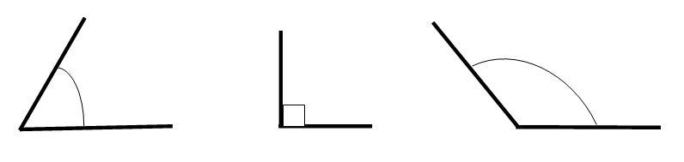

*Приложение 2*

Тема урока: Смежные и вертикальные углы.

Первый вид углов: $∠AOC и ∠COB, ∠BOD и ∠COB, ∠AOD и ∠BOD, ∠AOC и ∠AOD.$ (Смежные углы)

Второй вид углов: $∠AOC и ∠DOB, ∠AOD и ∠COB.$ (Вертикальные углы)

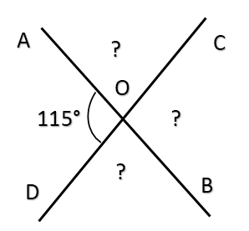

*Приложение 3*

Смежные углы.

Определение - два угла называются смежными, если у них одна сторона общая, а две другие являются дополнительными лучами.

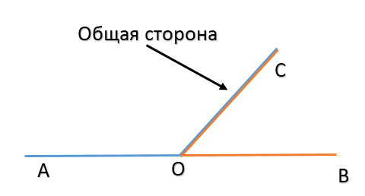

Решаем устно №88 по учебнику.

Свойство смежных углов – сумма смежных углов равна 180°.

Задача (на белой доске): Назвать смежные углы, их общую сторону, какие стороны являются дополнительными лучами. Вычислить градусную меру $∠COB.$

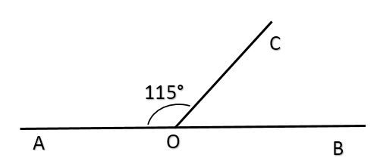

Решение: $∠AOC+∠COB=180°$, $∠COB=180°-∠AOC=180°-115°=65°$

Ответ: $∠COB=65°$.

*Приложение 4*

Вертикальные углы.

Определение - два угла, отличные от развернутого, называются вертикальными, если стороны одного угла являются дополнительными лучами сторон другого. Решаем устно №89 по учебнику.

На экране слайд с чертежом:



Свойство вертикальных углов – вертикальные углы равны.

Задача (на белой доске): Назвать вертикальные углы, вычислить градусную меру $∠COB .$

Решение: $∠AOC=∠COB=115°$.

Ответ: $∠COB=115°$.